

**AUTOPISTAS DEL SOL S.A.**

# ESTUDIOS Y DISEÑOS DE LA DOBLE CALZADA VARIANTE DE PALMAR DE VARELA

**VOLUMEN VIII**

**TOMO II**

**INFORME FINAL DISEÑO ESTRUCTURAL DEL PUENTE ARROYO CAÑA FÍSTULA**

**VARIANTE DE PALMAR DE VARELA K26+091.99**

**TOMO II**

**VERSIÓN 03**

**TC-2082-135**

**AUTOPISTAS DEL SOL S.A.**

**VOLUMEN VIII.**

**TOMO II**

**INFORME FINAL DISEÑO ESTRUCTURAL DEL PUENTE ARROYO CAÑA FÍSTULA**

**VARIANTE DE PALMAR DE VARELA K26+091.99**

**VERSIÓN 03**

**CONTROL DE MODIFICACIONES**

|  |  |  |  |  |
| --- | --- | --- | --- | --- |
| **Versión Nº** | **Fecha** | **Numeral Modificado** | **Descripción de la Modificación** | **Responsable** |
| 01 | Octubre de 2010 | N/A | Emisión original | Yolanda Guevara Baquero |
| 02 | Enero de 2011 | N/A | Anexo A –Tensionamiento viga | Yolanda Guevara Baquero |
| 03 | Octubre de 2013 | N/A | Ajuste de Cotas y ubicación | José Domingo Yances |
|  |  |  |  |  |
|  |  |  |  |  |

|  |  |  |  |
| --- | --- | --- | --- |
| ELABORO: | REVISÓ: | APROBÓ: | FECHA: |
| Juan Tapia Barrios | Ing. Luis Carlos Sarralde. | Ing. José Domingo Yances | Octubre 16 de 2013 |

**AUTOPISTAS DEL SOL S.A.**

**VOLUMEN VIII INFORME FINAL**

**DISEÑO ESTRUCTURAL DEL PUENTE ARROYO CAÑA FÍSTULA**

**VARIANTE DE PALMAR DE VARELA K26+091.99**

**I N D I C E**

TABLA DE CONTENIDO

CAPITULO I I-3

I. GENERALIDADES I-3

CAPITULO II I-1

II. CARACTERÍSTICAS DEL PROYECTO II-1

II.1 Objetivos II-1

II.1.1 El objetivo general: II-1

II.1.2 Los objetivos específicos: II-1

II.2 Localización del Proyecto II-1

II.3 Descripción de la Estructura II-1

II.3.1 Superestructura II-1

II.3.2 Infraestructura II-1

II.3.3 Cimentación II-2

CAPITULO III II-2

III. CRITERIO DE DISEÑO III-2

III.1 Descripción Del Alcance Del Proyecto Y Generalidades III-2

III.2 Sistema De Unidades III-2

III.3 Documentos De Referencia III-2

III.4 Normas De Diseño III-2

III.5 Carga De Diseño III-2

CAPITULO IV III-2

IV. ANÁLISIS ESTRUCTURAL III-2

IV.1 Cimentación III-2

IV.2 Infraestructura III-2

IV.3 Superestructura III-2

CAPITULO V III-2

V. DISEÑO ESTRUCTURAL III-2

V.1 Generalidades III-2

TABLA DE FIGURAS

FIGURA N° II‑1: VISTA GENERAL DEL PONTEADERO II-2

**ANEXOS**

### ANEXO A MEMORIA DE CÁLCULO VIGA PREESFORZADA

### ANEXO B MEMORIA DE CÁLCULO ESTRIBO Y ALETA

### ANEXO C MODELO ESTRUCTURAL

**ANEXO D MEMORIA DE CÁLCULO BARANDA, NEOPRENO Y PLACA DE ACCESO**

**AUTOPISTAS DEL SOL**

**DISEÑO ESTRUCTURAL DEL PUENTE ARROYO CAÑA FÍSTULA**

**VARIANTE DE PALMAR DE VARELA K26+091.99**

# CAPITULO I

# GENERALIDADES

El presente documento corresponde al informe del diseño estructural del puente ARROYO CAÑA FÍSTULA, obra que se hace parte de las estructuras proyectadas para la construcción de la doble calzada de la Variante de Palmar de Valera y que estaba prevista dentro del alcance del contrato de la firma concesionaria AUTOPISTAS DEL SOL S.A.

Dicha obra estará localizada en el K26+091.99, de la futura doble calzada en mención.

CAPITULO II

# CARACTERÍSTICAS DEL PROYECTO

## Objetivos

### El objetivo general:

El objetivo del presente informe es presentar el **DISEÑO ESTRUCTURAL DEL PUENTE CAÑO FÍSTULA**, mediante el cual se determinaron las características geométricas y el refuerzo para cada uno de las componentes del puente, como son: la cimentación, la infraestructura y la superestructura.

### Los objetivos específicos:

El objetivo específico es la presentación de la memoria de cálculo de cada uno de los elementos que componen el puente ARROYO CAÑA FÍSTULA, indicando claramente las Normas adoptadas, las cargas y haciendo una descripción de los programas de diseño estructural que se utilizaron en el análisis estructural.

## Localización del Proyecto

El puente ARROYO CAÑA FÍSTULA se encuentra proyectado para la doble calzada de la Variante de Palmar de Varela en el K26+091.99

## Descripción de la Estructura

El trazado geométrico de la vía, tiene proyectado en el sitio ARROYO CAÑA FÍSTULA dos puentes paralelos de 30 metros de longitud, uno para cada calzada, con pendiente longitudinal del 4% y un peralte constante del 2,4%. El ancho de tablero es de 11.30 m, de los cuales 0.3 m, corresponden a un bordillo y un anden de 1.55 m en el borde exterior de cada una de las calzadas, en el ancho restante de 9.4 m, albergan dos carriles de vía. Se proyectaron barandas metálicas en el andén para proteger el tráfico peatonal del vehicular así como en los bordes laterales del tablero.

### Superestructura

La superestructura consta de un tablero reforzado de f´c=280 k/cm2 y 0.18 m de espesor. Se proyectaron cuatro vigas en concreto pre-esforzado con f´c=350 k/cm2.

### Infraestructura

La infraestructura la constituyen dos (2) estribos en concreto reforzado de 6,0 m de altura, y aletas a 45º para contener el terraplén de los accesos. Se recomienda que el especialista hidráulico defina o no la necesidad de construir obras de protección entre los dos puentes proyectados lo mismo que aguas abajo y aguas arriba de cada uno de los puentes.

### Cimentación

Siguiendo las recomendaciones dadas por el estudio de geotécnica, se proyectaron pilotes pre-excavados de diámetro 0.8 m y longitud de 10 m en cada uno de los estribos, para las aletas se tienen previstos pilotes de 0,6 m de diámetro y L=8 metros.

FIGURA N° II‑1: VISTA GENERAL DEL PONTEADERO

ARROYO CAÑA FÍSTULA

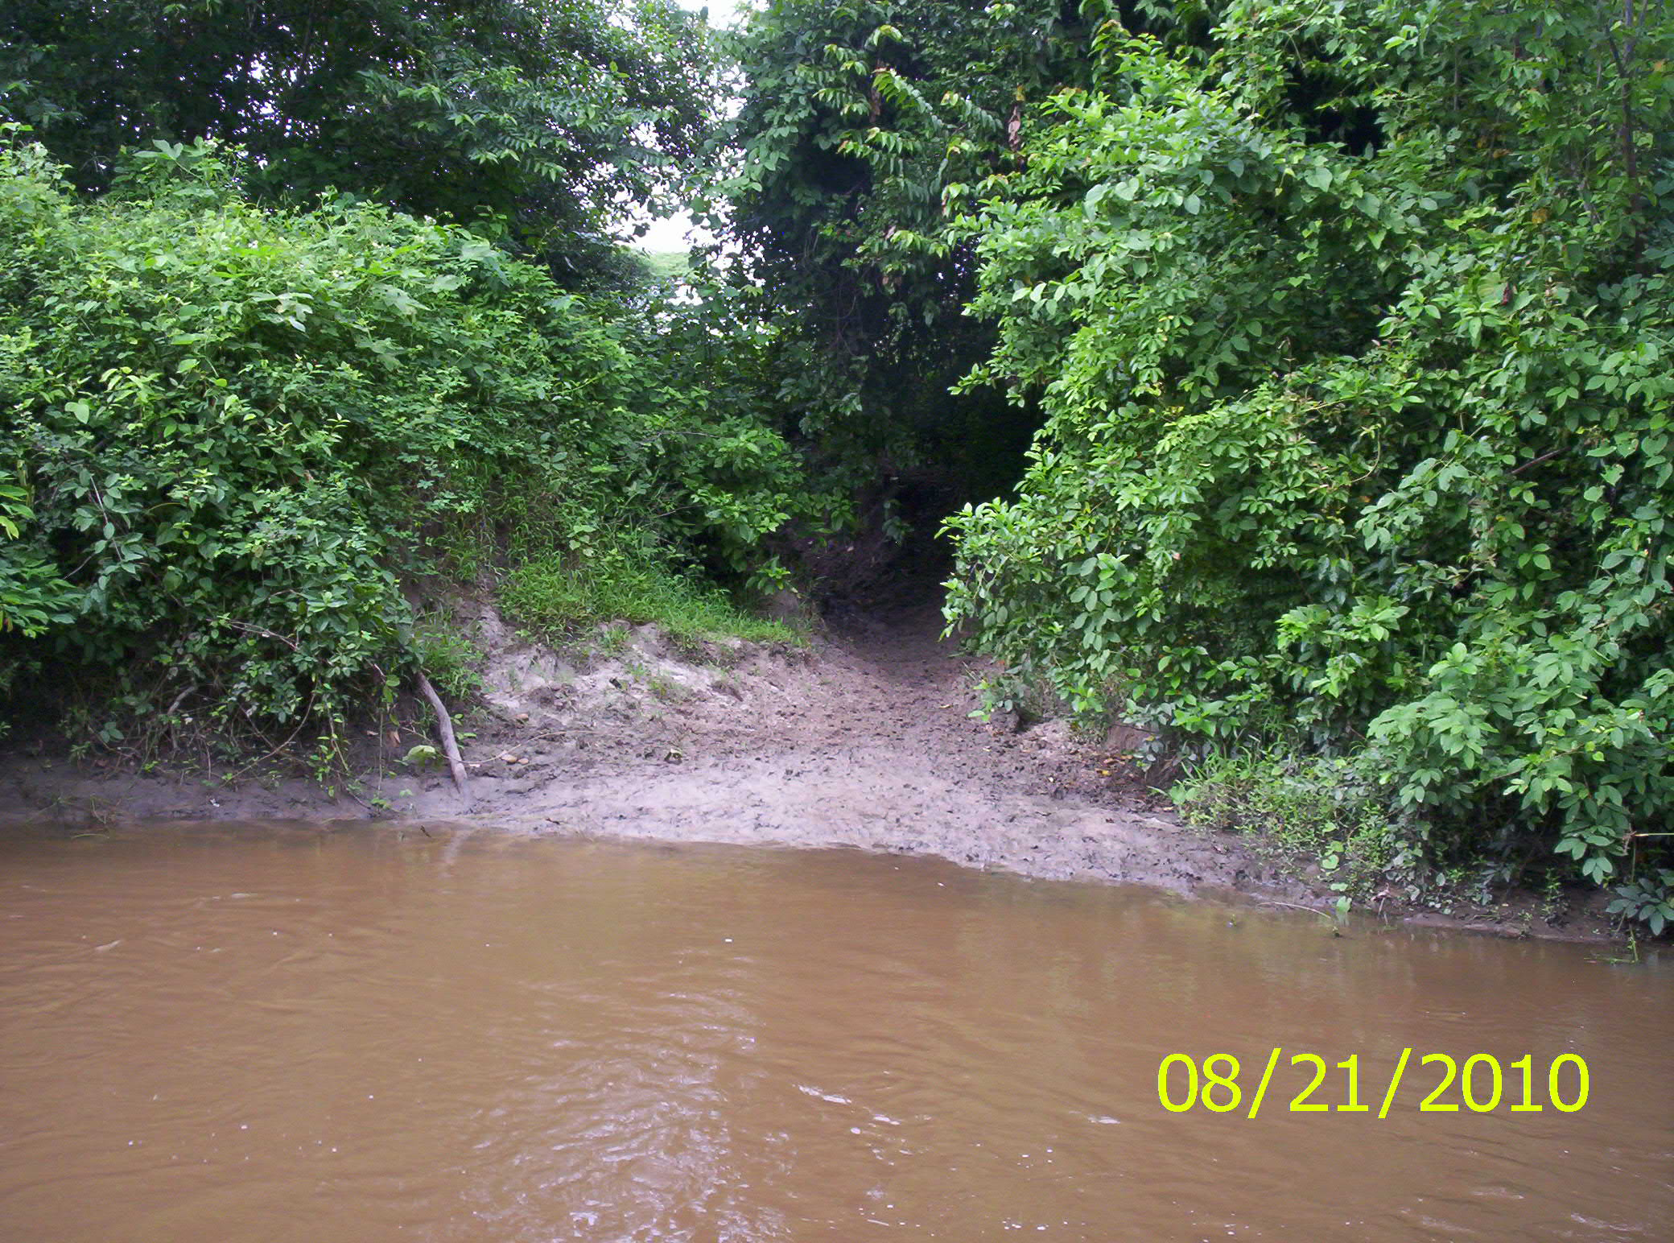

*PONTEADERO EN EL SECTOR DEL PUENTE ARROYO CAÑA FÍSTULA*

# CAPITULO III

# CRITERIO DE DISEÑO

## Descripción del alcance del proyecto y generalidades

La estructura se dimensionó para los efectos generados por las máximas cargas que se puedan presentar durante la vida útil del puente, constituidas básicamente por las cargas muertas, vivas, hidrostáticas y de sismo.

.

## Sistema De Unidades

EL criterio de diseño empleado utiliza el Sistema Métrico, a no ser que se indique lo contrario.

## Documentos de Referencia

En la elaboración de este diseño, se tomaron como referencia los estudios preliminares suministrados por la firma Tecnoconsulta S.A, así como los términos de referencia que hacen parte del documento de contratación:

| **Referencia** | **Titulo** |
| --- | --- |
| Elaborado por Tecnoconsulta S.A | Levantamiento Topográfico y Diseño geométrico de la vía |
| Elaborado por Tecnoconsulta S.A | Estudio hidráulico para el proyecto de la Variante Palmar de Varela en el sector de Arroyo Caña Fístula. |
| Elaborado por CM-Ingeniería de Consultoría y Construcción | Estudio geotécnico-Autopistas del Sol-Proyecto puente vehicular para la Variante Palmar de Varela-Sector Arroyo Caña Fístula |

## Normas De Diseño

El diseño estructural para el puente sobre el Arroyo Caimital, se adelanto con las normas establecidas en el Código Colombiano de Diseño Sísmico de Puentes y la última versión de la norma AASHTO.

## Carga de Diseño

La carga corresponde a la línea de carga del camión de diseño C-40-95.

# 

# CAPITULO IV

# ANÁLISIS ESTRUCTURAL

Para puentes de una luz, el Código Colombiano de Puentes (CCP), en el numeral A.3.5.5 admite el “Procedimiento Sísmico de análisis simplificado”, el cual consiste en determinar las fuerzas sísmicas horizontales que transmite la superestructura a los apoyos y estribos, tanto longitudinalmente como transversalmente, las cuales se obtienen multiplicando las reacciones en el apoyo o estribo, causadas por las cargas muertas por el coeficiente de aceleración A.

## Cimentación

Mediante un análisis estático de la infraestructura, y mediante una hoja de cálculo en excel, se determinan el numero de pilotes y se obtienen los esfuerzos producidos para los diferentes grupos de carga que aplican para este puente; obtenido estos datos se adelanto un Modelo de elementos finitos que permite determinar la interacción suelo-estructura, empleando para ello el programa SAP 2000, en dicho modelo se analizaron varias hipótesis de carga y se obtuvo una envolvente de esfuerzos máximos y mínimos en los pilotes y en el estribo.

El programa SAP para la carga muerta genera internamente el peso de acuerdo con las dimensiones de los elementos y las características de los materiales que se le introduzcan. Para el sismo permite el uso del espectro de diseño. Las cargas por presión de tierras, las provenientes de la superestructura se pueden modelar e incluir en el análisis. Para los pilotes se tiene en cuenta los módulos de reacción horizontal del terreno, datos suministrados en el estudio de suelos, en este caso se considera una socavación aproximada de 2 metros.

Los resultados que entrega finalmente son de momentos, cortantes, axiales y esfuerzos en cada una de las direcciones y en cada uno de los elementos analizados para cada una de las cargas evaluadas, para las combinaciones y en la envolvente muestra los máximos o mínimos exigidos mostrando la hipótesis a la cual corresponde.

Los pilotes se analizan para las siguientes condiciones de carga de trabajo, los cuales son comparados con los esfuerzos admisibles suministrados por el estudio de suelo:

|  |  |
| --- | --- |
|  |  |
| GRUPO I | 1,0*(1,0*CM+1,0CV+1,0*Ea |
| GRUPO VII | 1,0*(1*CM+1,0*Ea+1*Eeq+SISMO(100%X+30%Y) SISMO X |
| GRUPO VII | 1,0*(1*CM+1,0*Ea+1*Eeq+SISMO(30%X+100%Y) SISMO Y |

El diseño se basa en los esfuerzos obtenidos de la envolvente de cargas:

|  |  |
| --- | --- |
| GRUPO I | 1,3*(1,0*CM+1,7CV+1,3*Ea) |
| GRUPO VII | 1,0*(1*CM+1,0*Ea+1*Eeq+SISMO(100%X+30%Y) SISMO X |
| GRUPO VII | 1,0*(1*CM+1,0*Ea+1*Eeq+SISMO(30%X+100%Y) SISMO Y |
|  |  |

## Infraestructura

La infraestructura se analiza para las condiciones de carga últimas del grupo I, III y VII, utilizando la hoja de cálculo elaborada para tal fín, y los esfuerzos obtenidos se comparan con los datos que el Programa SAP arroja de los elementos Shell.

Grupos de Carga para diseño con factor de carga son:

|  |  |
| --- | --- |
| GRUPO I | 1,3*(1,0*D + 1,7CV + 1,3*Ea) |
| GRUPO III | 1,3*(1,0*D + 1,0CV + 1,3*Ea + 1,0B + 0,3W + 1,0WL + 1,0LF) |
| GRUPO VII | 1,0*(1,0*D + 1,0*Ea + 1*Eeq) |
| GRUPO VII | 1,0*(1*D+1,0*Ea+1*Eeq) |

Donde:

D: Carga muerta.

CV: Carga viva.

B: Flotación

W: Carga de viento en la superestructura

W: Carga de viento en la carga viva

LF: Fueza longitudinal debida a la carga viva.

Ea: Empujes de tierras en muros.

Eeq: Empuje de tierras por sismo

## Superestructura

El análisis de la viga postensada se evaluó utilizando una hoja electrónica en la cual se introducen las cargas actuantes, la sección transversal, la trayectoria de los cables y se obtienen esfuerzos en diferentes secciones de la viga, verificando su cumplimiento con los esfuerzos permisibles. También se calculan todas las pérdidas tanto inmediatas como a largo plazo.

Los resultados de los análisis elaborados para la viga postensada aquí evaluada, se muestran en el anexo de este documento.

La placa de piso o tablero, se analizó mediante una hoja de cálculo que tiene en cuenta la carga viva C40-95, la carga muerta y el impacto.

# CAPITULO V

# DISEÑO ESTRUCTURAL

## Generalidades

El diseño estructural de todas los componentes del puente se adelanta una vez se han obtenido los máximos esfuerzos de axial, corte y momento, se incluye el diseño de la baranda metálica y de los apoyos de neopreno.

En los anexos se presentan las memorias de cálculo de todos los elementos.

### 

### MATERIALES UTILIZADOS.

Calidad del Concreto:

|  |  |
| --- | --- |
| f’c = 350 kg/cm2 | Para vigas postensadas |
| f’c = 280 kg/cm2 | Para tablero, diafragmas |
| f’c = 140 kg/cm2 | Concreto pobre para limpieza en las áreas de contacto con el terreno en cimentación. |

Calidad del Acero de Refuerzo:

|  |  |  |
| --- | --- | --- |
| Fy = 4200 kg/cm2 | Para todos los elementos de concreto reforzado y para el refuerzo pasivo de las vigas postensadas. | |
| Acero ASTM A36 | | Para perfiles y platinas de la baranda |

Calidad del Acero de Postensionamiento:

|  |  |
| --- | --- |
| Fpu = 18900 kg/cm2. | Para cables de acero de alta resistencia. ASTM A-416 grado 270 de baja relajación. |

Calidad de los Neoprenos:

Dureza: 60

Platinas de acero ASTM-A36

**ANEXO A**

**PLACA DE ACCESO PUENTE**